Урок 22
Тема. Хімічні рівняння

Цілі: поглибити й розширити знання учнів про хімічні реакції; продовжити формування поняття про хімічне рівняння як умовне зображення хімічної реакції; формувати вміння і навички складання рівнянь хімічної реакції, розміщення коефіцієнтів на основі закону збереження мас, читання хімічних рівнянь; удосконалювати навички роботи з хімічним устаткуванням і хімічними реактивами; дати уявлення про класифікацію рівнянь реакцій за кількістю вихідних речовин і продуктів реакції.
Тип уроку: поглиблення знань, формування вмінь і навичок.
Форми роботи: фронтальна робота, лабораторний експеримент, самостійна робота.
Обладнання: періодична система хімічних елементів, пробірки, штатив, реактиви.
ХІД УРОКУ
І. Організація класу

ІІ. Актуалізація опорних знань
На дошці рівняння:
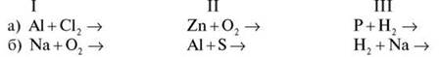
Виконуємо завдання за варіантами на аркушах.
1) Запишіть формулу продукту реакції (врахувати валентність елементів). (2 бали)
2) Розставте коефіцієнти в рівнянні реакції. (2 бали)
3) Підтвердьте розрахунками виконання закону збереження маси речовини. (3 бали)
4) Обчисліть масову частку елементів у продукті реакції. (3 бали)
Учні виконують роботу самостійно і передають на першу парту, де учні-контролери перевіряють завдання (за відповідями). Поки триває перевірка, проводиться фронтальне опитування.
1) Який закон допоміг вам розставити коефіцієнти в рівнянні реакції? (Закон збереження маси)
2) Наведіть приклади, коли цей закон не виконується. (Коли порушено чистоту експерименту. Знаходимо й аналізуємо помилки в наведених прикладах.)
Висновок: закон збереження маси виконується завжди!
3) А хто експериментально підтвердив цей закон? (Лавуазьє, Ломоносов)
4) Для чого використовуються коефіцієнти в рівнянні реакції? (Щоб зрівняти кількість атомів кожного хімічного елемента)
5) То що ж таке хімічне рівняння? (Умовний запис хімічної реакції)
Тепер учень-контролер кожного варіанта повідомляє результати перевірки й аналізує помилки.

III. Лабораторний дослід 3
Проведення хімічних реакцій. Інструктаж з техніки безпеки
Дослід 1. У дві пробірки налийте 1 мл хлоридної кислоти HCl. В одну пробірку занурте гранули Zn, в іншу — Mg. Що спостерігаєте? (Виділення газу) Які висновки зі спостереження можна зробити? (В обох пробірках відбувається хімічна реакція. З Mg реакція протікає більш інтенсивно)
Давайте запишемо обидва рівняння, розставимо коефіцієнти та прочитаємо (газоподібну речовину відзначають у реакції стрілкою).
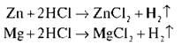
Перевірте розрахунки, що підтверджують правильність розміщення коефіцієнтів.
Дослід 2. Налийте в пробірку 1 мл розчину купрум(ІІ) сульфату (СuSO4) і по краплинах додайте розчин натрій гідроксиду (NaOH). Що спостерігаємо? Випадіння осаду позначається стрілкою. Рівняння реакції:
Розставте коефіцієнти. Зробіть висновок.

IV. Формування знань про типи хімічних реакцій
На дошці — плакат з рівняннями хімічних реакцій. Учні по ланцюжку розставляють фломастерами коефіцієнти.
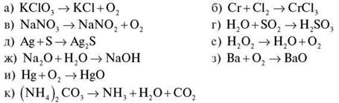
Проблемне питання
Поміркуйте, за якою ознакою можна розділити наведені реакції на дві групи.
Група 1: одна вихідна речовина кілька продуктів.
Група 2: кілька вихідних речовин один продукт.
За кількістю вихідних речовин і продуктів реакції хімічних реакцій виокремлюють реакції розкладу (позначимо жовтим маркером), реакції сполучення (позначимо червоним маркером).
Це не повна класифікація реакцій. До них необхідно додати ще кілька.
Реакції заміщення (ці реакції ми виконали під час лабораторної роботи)
Дослід 1
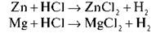
Реакції обміну
Дослід 2
Отже, розрізняють чотири типи хімічних реакцій за кількістю вихідних речовин і продуктів реакції. Складемо схему у звичайному вигляді.

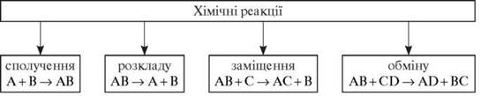

Спробуємо сформулювати визначення реакцій сполучення, розкладу, заміщення й обміну.
Реакції сполучення — це хімічні реакції, у результаті яких із двох і більше речовин утворюється один продукт реакції.
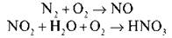
Реакції розкладу — це хімічні реакції, у результаті яких з однієї складної речовини утворюється два і більше продуктів реакції.
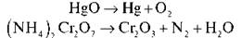
Реакції заміщення — це хімічні реакції, у результаті яких одна проста речовина заміщає атоми іншого елемента в складній речовині.
Реакції обміну — це хімічні реакції, у результаті яких складні речовини обмінюються своїми складовими.

V. Підбиття підсумків
Ми розглянули матеріал про хімічні реакції та хімічні рівняння. Що нового сьогодні на уроці ми дізналися про хімічні реакції? Назвіть типи хімічних реакцій.

VI. Домашнє завдання
Повторити параграфи про хімічні реакції та хімічні рівняння.
Творче завдання. Знайти в підручнику й навести два-три приклади хімічних рівнянь реакцій кожного типу.
﻿

